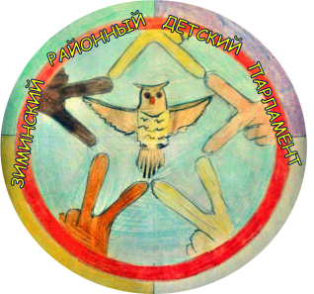

ЗИМИНСКИЙ РАЙОН
РАЙОННЫЙ ДЕТСКИЙ ПАРЛАМЕНТ «АЛЬТРУИСТ»

РЕШЕНИЕ
заседания Районного детского парламента
от 28.10.2016 г.

28 октября 2016 года состоялось заседание Районного детского парламента (РДП). В заседании приняли участие 8 представителей органов ученического самоуправления из 7 общеобразовательных организаций (ОО) – МОУ Новолетниковская СОШ, МОУ Масляногорская СОШ, МОУ Филлиповская СОШ, МОУ Хазанская СОШ, МОУ Ухтуйская СОШ, МОУ Кимильтейская СОШ, МОУ Зулумайская СОШ.
В ходе заседания была проведена следующая работа:
Отчет членов парламента о реализованных проектах Областного детского парламента (ОДП), разработанных на XXIV сессии ОДП: «Учителями славится Россия», «Профориентация», «Под защитой», «Vine познание».
Проведён анализ работы газеты РДП «Альтруист».
Отчёт членов парламента по проведению анкетирования среди школьников для определения уровня их заинтересованности в мероприятиях, проводимых РДП, а также для выявления вопроса, в каких мероприятиях школьникам действительно было бы интересно принимать участие.
Рассмотрев и обсудив данные вопросы, решили:
- Продолжить реализацию проектов ОДП. Ответственные за реализацию проекта «Профориентация»:
акция «День дублера» - МОУ Филлиповская СОШ, МОУ Хазанская СОШ, МОУ Зулумайская СОШ.
акция «День абитуриента онлайн» - МОУ Новолетниковская СОШ.
Отчеты реализованных проектов необходимо отправить в срок до 18 ноября на электронный адрес mokritskayau@mail.ru
- Выпустить очередной номер газеты РДП «Альтруист», посвященный Дню учителя в МО.
- Провести анкетирование в МО. Представить отчет в срок до 18 ноября 2016 года.
- Руководителям ОО способствовать выполнению принятых решений.

Председатель Мокрицкая У.О.

